Описание презентации по отдельным слайдам:
- 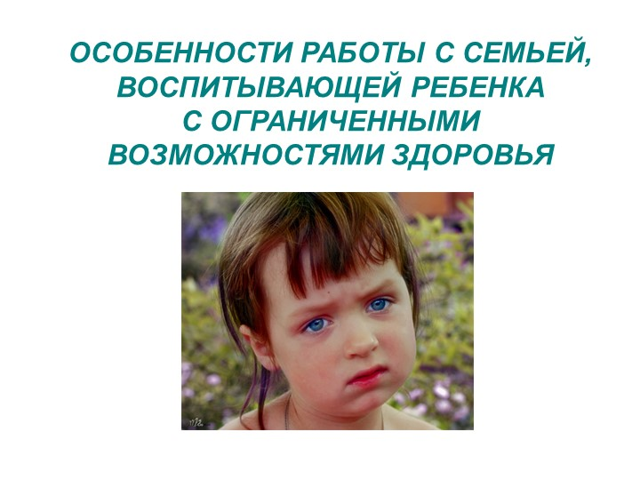
1 слайд
ОСОБЕННОСТИ РАБОТЫ С СЕМЬЕЙ, ВОСПИТЫВАЮЩЕЙ РЕБЕНКА
С ОГРАНИЧЕННЫМИ ВОЗМОЖНОСТЯМИ ЗДОРОВЬЯ
- 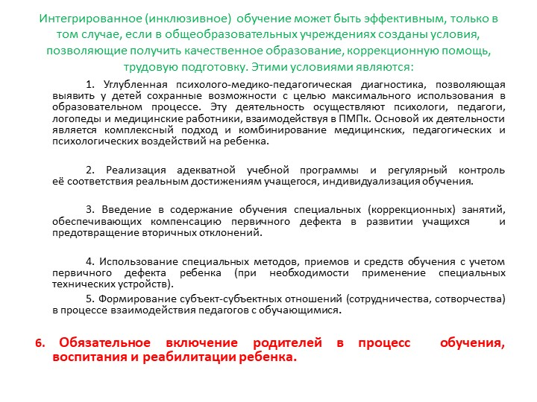
2 слайд
Интегрированное (инклюзивное) обучение может быть эффективным, только в том случае, если в общеобразовательных учреждениях созданы условия, позволяющие получить качественное образование, коррекционную помощь, трудовую подготовку. Этими условиями являются:
1. Углубленная психолого-медико-педагогическая диагностика, позволяющая выявить у детей сохранные возможности с целью максимального использования в образовательном процессе. Эту деятельность осуществляют психологи, педагоги, логопеды и медицинские работники, взаимодействуя в ПМПк. Основой их деятельности является комплексный подход и комбинирование медицинских, педагогических и психологических воздействий на ребенка.
2. Реализация адекватной учебной программы и регулярный контроль её соответствия реальным достижениям учащегося, индивидуализация обучения.
3. Введение в содержание обучения специальных (коррекционных) занятий, обеспечивающих компенсацию первичного дефекта в развитии учащихся и предотвращение вторичных отклонений.
4. Использование специальных методов, приемов и средств обучения с учетом первичного дефекта ребенка (при необходимости применение специальных технических устройств).
5. Формирование субъект-субъектных отношений (сотрудничества, сотворчества) в процессе взаимодействия педагогов с обучающимися.
6. Обязательное включение родителей в процесс обучения, воспитания и реабилитации ребенка.
- 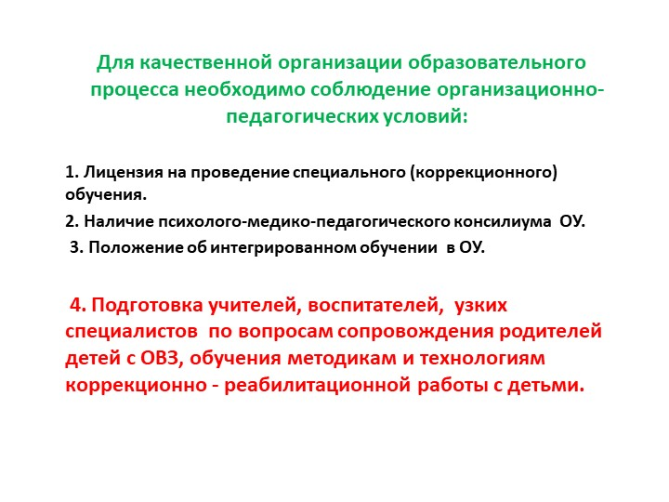
3 слайд
Для качественной организации образовательного процесса необходимо соблюдение организационно-педагогических условий:
1. Лицензия на проведение специального (коррекционного) обучения.
2. Наличие психолого-медико-педагогического консилиума ОУ.
3. Положение об интегрированном обучении в ОУ.
4. Подготовка учителей, воспитателей, узких специалистов по вопросам сопровождения родителей детей с ОВЗ, обучения методикам и технологиям коррекционно - реабилитационной работы с детьми.
- 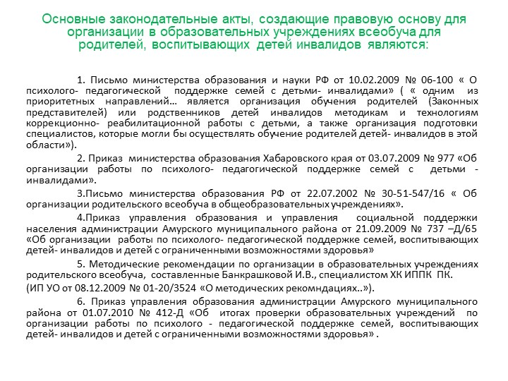
4 слайд
1. Письмо министерства образования и науки РФ от 10.02.2009 № 06-100 « О психолого- педагогической поддержке семей с детьми- инвалидами» ( « одним из приоритетных направлений… является организация обучения родителей (Законных представителей) или родственников детей инвалидов методикам и технологиям коррекционно- реабилитационной работы с детьми, а также организация подготовки специалистов, которые могли бы осуществлять обучение родителей детей- инвалидов в этой области»).
2. Приказ министерства образования Хабаровского края от 03.07.2009 № 977 «Об организации работы по психолого- педагогической поддержке семей с детьми - инвалидами».
3.Письмо министерства образования РФ от 22.07.2002 № 30-51-547/16 « Об организации родительского всеобуча в общеобразовательных учреждениях».
4.Приказ управления образования и управления социальной поддержки населения администрации Амурского муниципального района от 21.09.2009 № 737 –Д/65 «Об организации работы по психолого- педагогической поддержке семей, воспитывающих детей- инвалидов и детей с ограниченными возможностями здоровья»
5. Методические рекомендации по организации в образовательных учреждениях родительского всеобуча, составленные Банкрашковой И.В., специалистом ХК ИППК ПК.
(ИП УО от 08.12.2009 № 01-20/3524 «О методических рекомндациях..»).
6. Приказ управления образования администрации Амурского муниципального района от 01.07.2010 № 412-Д «Об итогах проверки образовательных учреждений по организации работы по психолого - педагогической поддержке семей, воспитывающих детей- инвалидов и детей с ограниченными возможностями здоровья» .
Основные законодательные акты, создающие правовую основу для организации в образовательных учреждениях всеобуча для родителей, воспитывающих детей инвалидов являются:
- 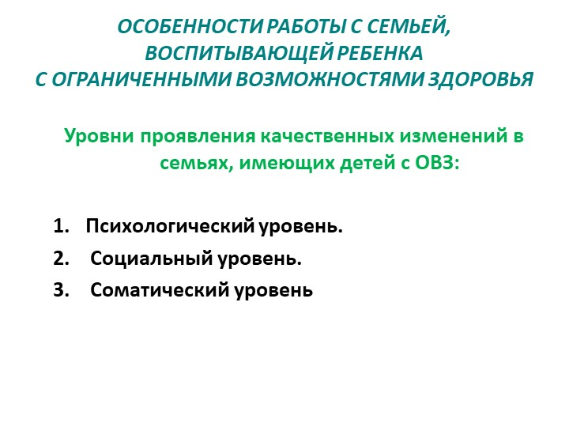
5 слайд
ОСОБЕННОСТИ РАБОТЫ С СЕМЬЕЙ, ВОСПИТЫВАЮЩЕЙ РЕБЕНКА
С ОГРАНИЧЕННЫМИ ВОЗМОЖНОСТЯМИ ЗДОРОВЬЯ
Уровни проявления качественных изменений в семьях, имеющих детей с ОВЗ:
Психологический уровень.
Социальный уровень.
Соматический уровень
- 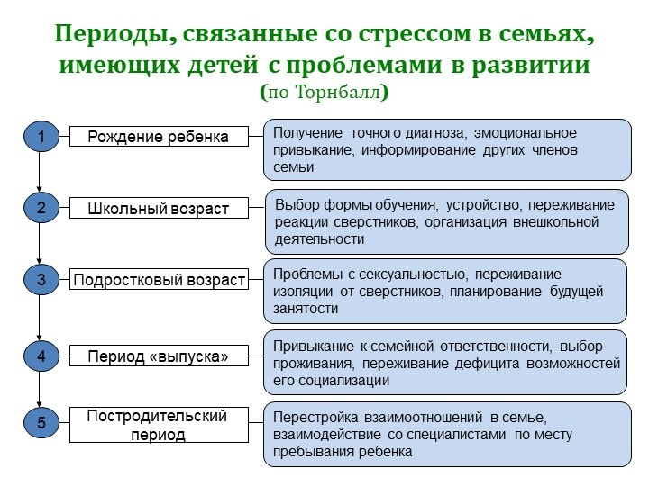
6 слайд
Периоды, связанные со стрессом в семьях, имеющих детей с проблемами в развитии
(по Торнбалл)
Рождение ребенка
1
2
3
4
5
Школьный возраст
Подростковый возраст
Период «выпуска»
Постродительский
период
Получение точного диагноза, эмоциональное
привыкание, информирование других членов
семьи
Выбор формы обучения, устройство, переживание
реакции сверстников, организация внешкольной
деятельности
Проблемы с сексуальностью, переживание
изоляции от сверстников, планирование будущей
занятости
Привыкание к семейной ответственности, выбор
проживания, переживание дефицита возможностей
его социализации
Перестройка взаимоотношений в семье,
взаимодействие со специалистами по месту
пребывания ребенка
- 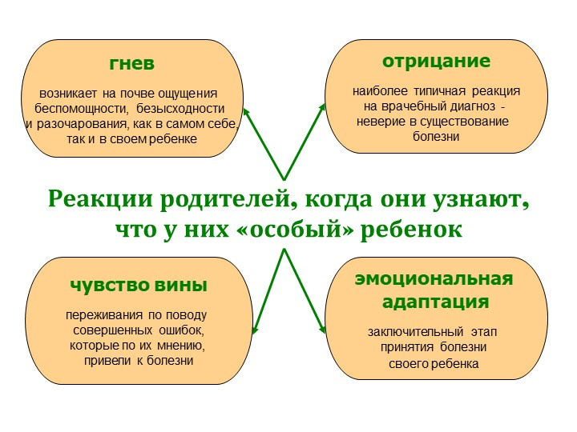
7 слайд
Реакции родителей, когда они узнают,
что у них «особый» ребенок
отрицание
наиболее типичная реакция
на врачебный диагноз -
неверие в существование
болезни
чувство вины
переживания по поводу
совершенных ошибок,
которые по их мнению,
привели к болезни
эмоциональная
адаптация
заключительный этап
принятия болезни
своего ребенка
гнев
возникает на почве ощущения
беспомощности, безысходности
и разочарования, как в самом себе,
так и в своем ребенке
- 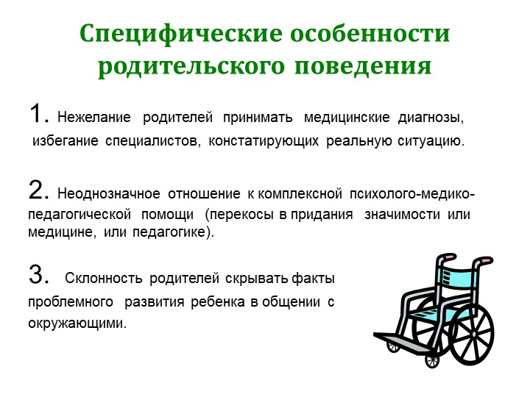
8 слайд
Специфические особенности родительского поведения
1. Нежелание родителей принимать медицинские диагнозы,
избегание специалистов, констатирующих реальную ситуацию.
2. Неоднозначное отношение к комплексной психолого-медико-педагогической помощи (перекосы в придания значимости или медицине, или педагогике).
3. Склонность родителей скрывать факты
проблемного развития ребенка в общении с
окружающими.
- 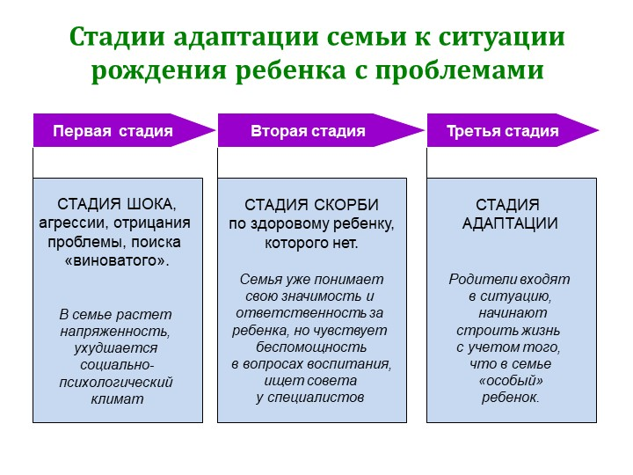
9 слайд
Стадии адаптации семьи к ситуации рождения ребенка с проблемами
СТАДИЯ ШОКА,
агрессии, отрицания
проблемы, поиска
«виноватого».
В семье растет
напряженность,
ухудшается
социально-
психологический
климат
СТАДИЯ СКОРБИ
по здоровому ребенку,
которого нет.
Семья уже понимает
свою значимость и
ответственность за
ребенка, но чувствует
беспомощность
в вопросах воспитания,
ищет совета
у специалистов
СТАДИЯ
АДАПТАЦИИ
Родители входят
в ситуацию,
начинают
строить жизнь
с учетом того,
что в семье
«особый»
ребенок.
Первая стадия
Вторая стадия
Третья стадия
- 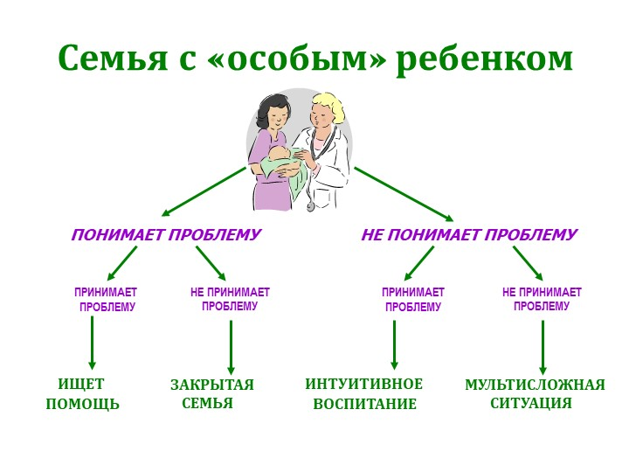
10 слайд
Семья с «особым» ребенком
ПОНИМАЕТ ПРОБЛЕМУ НЕ ПОНИМАЕТ ПРОБЛЕМУ
ПРИНИМАЕТ ПРОБЛЕМУ
НЕ ПРИНИМАЕТ
ПРОБЛЕМУ
ПРИНИМАЕТ
ПРОБЛЕМУ
НЕ ПРИНИМАЕТ
ПРОБЛЕМУ
ИЩЕТ
ПОМОЩЬ
ЗАКРЫТАЯ
СЕМЬЯ
ИНТУИТИВНОЕ
ВОСПИТАНИЕ
МУЛЬТИСЛОЖНАЯ
СИТУАЦИЯ
- 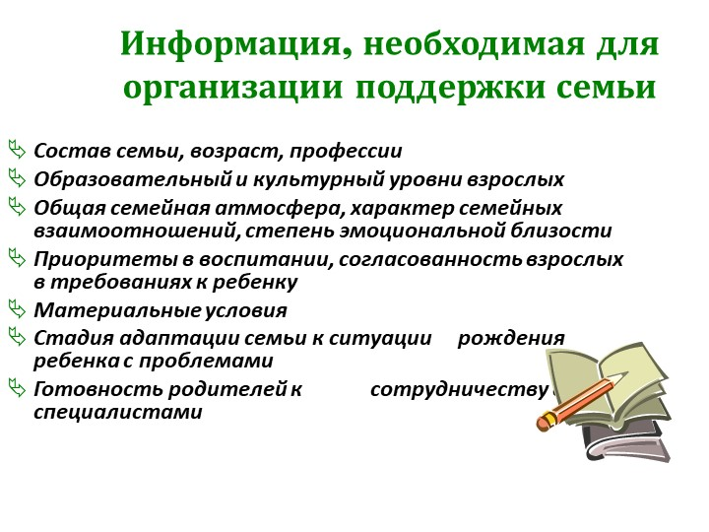
11 слайд
Информация, необходимая для организации поддержки семьи
Состав семьи, возраст, профессии
Образовательный и культурный уровни взрослых
Общая семейная атмосфера, характер семейных взаимоотношений, степень эмоциональной близости
Приоритеты в воспитании, согласованность взрослых в требованиях к ребенку
Материальные условия
Стадия адаптации семьи к ситуации рождения ребенка с проблемами
Готовность родителей к сотрудничеству со специалистами
- 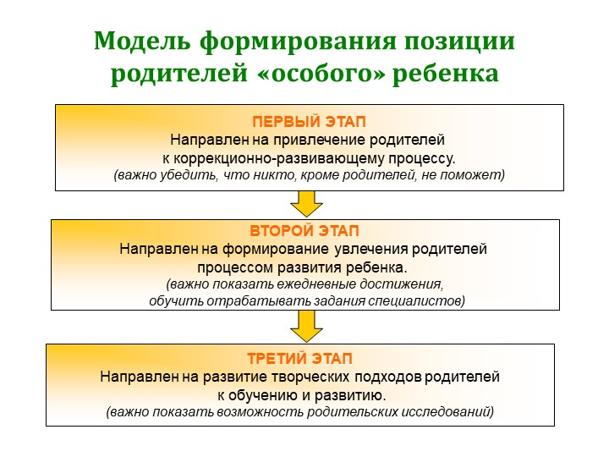
12 слайд
Модель формирования позиции родителей «особого» ребенка
ПЕРВЫЙ ЭТАП
Направлен на привлечение родителей
к коррекционно-развивающему процессу.
(важно убедить, что никто, кроме родителей, не поможет)
ВТОРОЙ ЭТАП
Направлен на формирование увлечения родителей
процессом развития ребенка.
(важно показать ежедневные достижения,
обучить отрабатывать задания специалистов)
ТРЕТИЙ ЭТАП
Направлен на развитие творческих подходов родителей
к обучению и развитию.
(важно показать возможность родительских исследований)
- 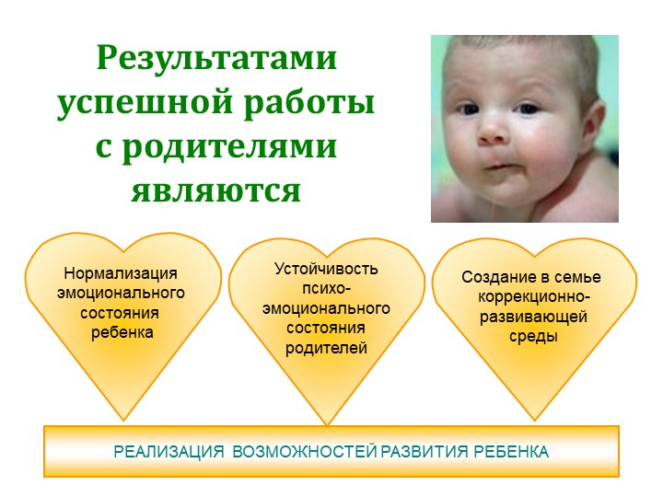
13 слайд
Результатами успешной работы
с родителями являются
Устойчивость
психо-
эмоционального
состояния
родителей
Нормализация
эмоционального
состояния
ребенка
Создание в семье
коррекционно-
развивающей
среды
РЕАЛИЗАЦИЯ ВОЗМОЖНОСТЕЙ РАЗВИТИЯ РЕБЕНКА

